Белорусско-Российский университет – участник
Международной специализированной выставки
«Kazakhstan Industry Week 2022»

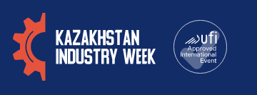

Белорусско-Российский университет принимает участие в Международной специализированной выставке «Kazakhstan Industry Week 2022», которая проходит с 21 по 23 сентября 2022г., г. Нур-Султан.
На официальной церемонии открытия участвовали министр индустрии и инфраструктурного развития Республики Казахстан Каирбек Ускенбаев, председатель правления Союза машиностроителей Казахстана Мейрам Пшембаев, Чрезвычайный и Полномочный Посол Республики Беларусь в Республике Казахстан Павел Утюпин и торговый представитель Российской Федерации в Республике Казахстан Андрей Бабко.

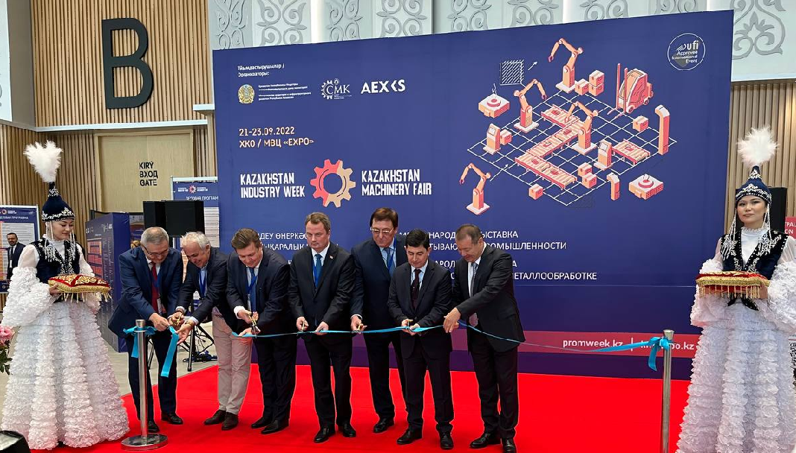

На выставке университет представил в составе коллективной экспозиции Министерства образования Республики Беларусь декан машиностроительного факультета, канд. техн. наук, доц. Свирепа Дмитрий Михайлович со следующими научными разработками:
• Технология сварки и аддитивного наращивания стальных и алюминиевых деталей в среде защитных газов с управлением параметрами дуги (разработчики – канд. техн. наук, доц. Коротеев А.О., д-р техн. наук, проф. Куликов В.П., канд. техн. наук, доц. Лупачев А.Г.);
• Технология дуговой сварки конструкционных сталей с двухструйной коаксиальной подачей компонентов защитной газовой среды (разработчики – канд. техн. наук, доц. Коротеев А.О., д-р техн. наук, проф. Куликов В.П.);
• Автоматизированная система регистрации сварочных процессов (разработчики – канд. техн. наук, доц. Болотов С.В., канд. техн. наук Закарченков К.В., Почуйко В.Н., Бобков Н.К., Фурманов В.А., Макаров Е.В.);
• Инструмент для инерционно-импульсного раскатывания отверстий (разработчики – д-р техн. наук, проф. Пашкевич В.М., Афаневич В.В.);
• Технология совмещенного магнитно-динамического накатывания в активной технологической среде (разработчики – канд. техн. наук, доц. Довгалев А.М., канд. техн. наук, доц. Свирепа Д.М., Тарадейко И.А.);
• Технология повышения износостойкости инструментальной и технологической оснастки (разработчики – канд. техн. наук, доц. Шеменков В.М., Рабыко М.А.);
• Интеллектуальная система для проектирования станочных приспособлений на основе функциональных семантических сетей (разработчики – д-р техн. наук, проф. Пашкевич В.М., канд. техн. наук Миронова М.Н.);
• Механически легированные композиционные порошки для газотермических покрытий (разработчики – д-р техн. наук, проф. Ловшенко Ф.Г., канд. техн. наук Федосенко А.С.);
• Субмикрокристаллические высокопрочные бронзы электротехнического назначения (разработчики – д-р техн. наук, проф. Ловшенко Ф.Г., канд. техн. наук, доц. Лозиков И.А.);
• Малогабаритные, технологичные эксцентриковые редукторы с самоустанавливающимися зубчатыми колесами (разработчики – канд. техн. наук, доц. Хатетовский С.Н., д-р техн. наук, проф. Громыко П.Н.);
• Редукторы SPHERIO_MSeries (разработчик – д-р техн. наук, проф. Лустенков М.Е.).

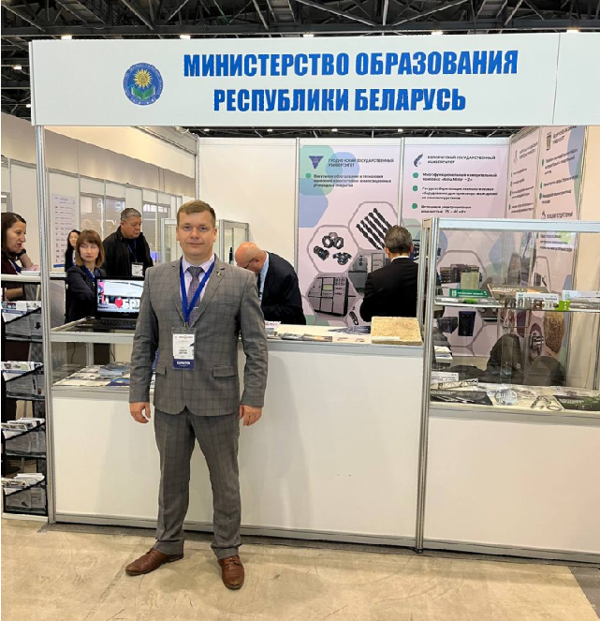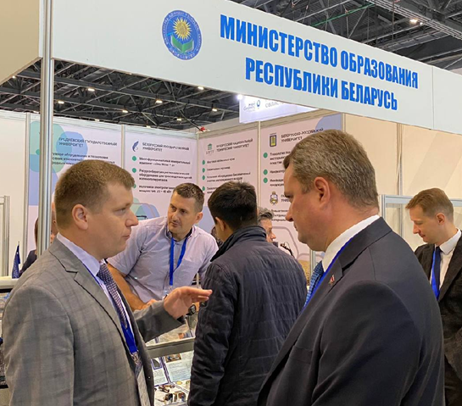

Посетители выставки получили уникальную возможность лично встретиться с представителем университета и получить ответы на все интересующие вопросы.

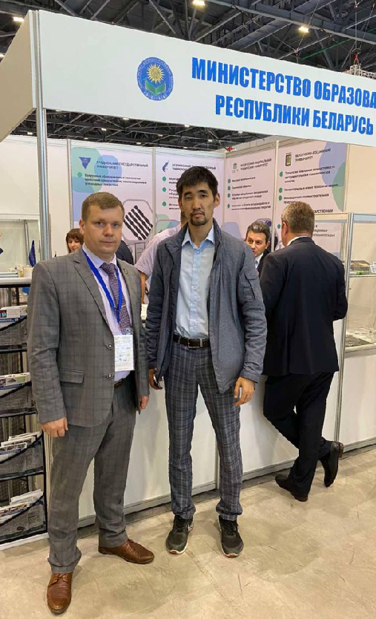 | 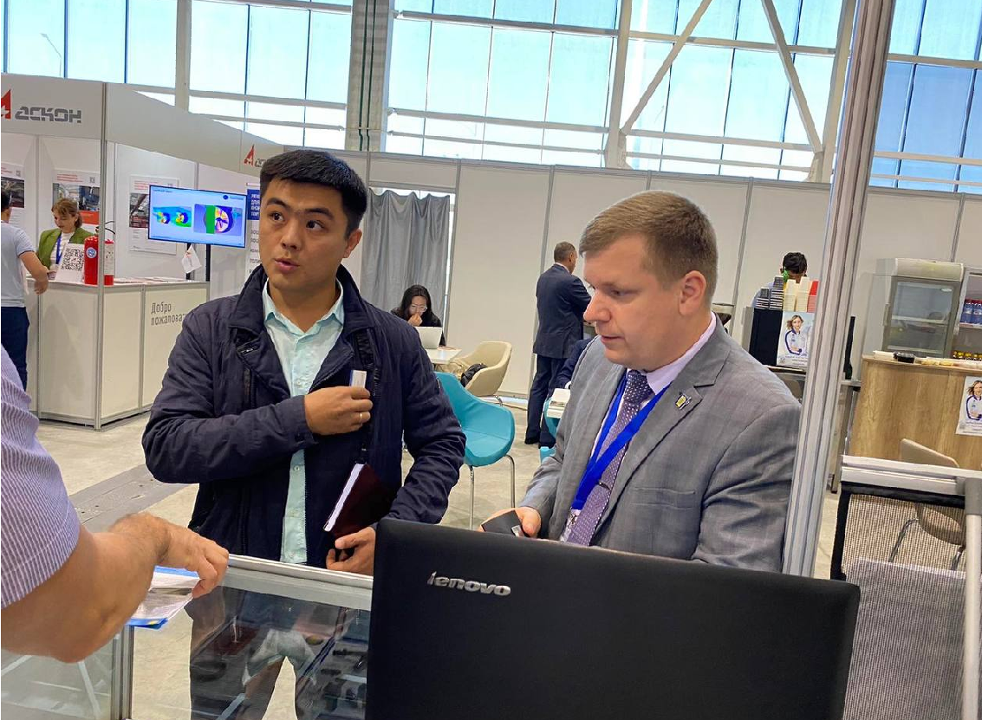

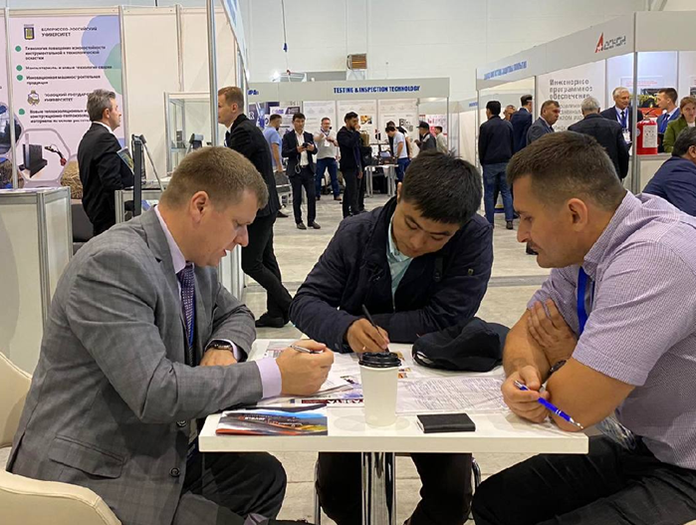

Справочно: Организаторами мероприятия выступают Министерство индустрии и инфраструктурного развития Республики Казахстан, Союз машиностроителей Казахстана и Выставочная компания «Астана-Экспо КС». Ключевая задача выставки – содействие устойчивому развитию индустриально-инновационного комплекса Республики Казахстан, укрепление торгово-экономических связей, а также обеспечение необходимых условия для эффективного диалога между представителями государства, профессионального и бизнес-сообществ.
Тематические разделы выставки: машиностроение и металлообработка; фармацевтическая и медицинская промышленность; горно-металлургический комплекс; строительная индустрия; деревообработка и мебельная промышленность; химическая промышленность.

